**博康泰口腔商学院**

2019口腔种植美学修复实操班北京站通知(总第358期）

修复是口腔种植的目的，种植的设计与实施应当以修复为导向，适宜的修复又是口腔种植修复长期效果的一个重要保障，如何在种植前预测修复效果，在种植后实现修复效果，以及采用适宜的修复技术保证修复的长期疗效，是种植修复的重要内容。由于种植二期修复不规范，直接影响到种植修复的短期和长期效果的情况比比皆是。为此，博康泰口腔商学院特邀请北京大学口腔医院修复专家刘建彰老师于2019年5月4-5日在北京举办《种植美学修复规范化培训班 》。

刘老师将以口腔种植二期修复的基本原理，重要概念和操作技巧进行授课，课程理论联系实际，偏重临床实践，以临床实用为主要目标，就临床中常见问题和影响种植疗效的亟待解决的各种问题进行详细讲解。课程内容涵盖种植修复设计、种植软组织成型及增量、种植基台选择应用及种植咬合控制等内容。诚邀各位医生的积极参与。

**一、培训模式**

学习主题：如何在牙齿拔除前以及拔除后预测、分析、重建或进一步增进软硬组织美学

适应人群：有一定种植基础，希望进一步掌握种植美学相关技术

学习收获：

1. 掌握拔牙后解剖结构变化规律，以便在种植过程中维持软硬组织美学
2. 掌握在种植过程中软硬组织塑性技术
3. 基本掌握基本的软组织增量技术
4. 掌握种植长期维护的原理及方法

二、老师介绍：

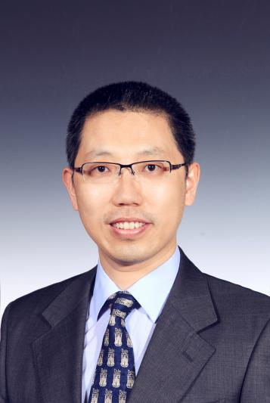刘建彰博士

北京大学口腔医院修复科副主任医师、副教授，

分别于2003年和2007年在北京大学口腔医学院获得硕士、博士学位，曾赴德国法兰克福大学和图宾根大学交流学习，从事种植义齿、美学修复、全口义齿和𬌗学研究多年。北京大学口腔医院修复科种植项目组负责人，北京市种植专委会委员，中国数字化口腔产业分会委员，国际牙科研究学会(IADR)会员，国际种植协会（ITI）会员。参加多部论著及译著编写。发表相关论文20余篇。

三、课程介绍：

第一天：5月4日

1. 种植美学设计
2. ct原理及读取技术及种植修复设计
3. 即刻种植、即刻修复技术
4. 基台的选择和应用及种植后的软组织增量塑性技术
5. 种植咬合控制
6. 种植的长期维护

第二天：5月5日

1. 美学区单牙即刻种植、即刻修复及软组织之塑性及穿龈轮廓的转移 模型操作

2、美学区二期手术及软组织增量（猪下颌操作）

**四、培训细则：**

**培训时间：2019年5月4日-5月5日    周六至周日**  
**地       点：北京**  
**证 书： I类口腔种植培训学分10分30课时+种植美学修复技术培训结业证书  
学费：5280元**

**学费包含：（午餐、操作耗材；）不含税  
　　优惠方式：**

**1、凡在4月30日之前报名优惠至4680元，老学员收取4380元。**

**2、参加复训学员收取1200元（同期课程，限1年时间内，不含学习教材、不含学分）；**

**五、 报名方式**  
**截止时间：额满截止**  
**咨询电话：13521512213（可加微信）**  
**联 系 人：郭老师**

**网    址：[http://www.120kq.com.cn](javascript:void(0);)**  
六**、交款方式：**  
**此培训班由“北京博康泰科技有限公司”组织并由其收费。请学员将学费汇入以下指定帐户，将汇款凭证及时传真至招生办公室备案。**  
**户  名：北京博康泰科技有限公司  开户行：工商银行北京菜市口支行**  
**帐  号：0200001809200251891（汇款时请注明：“种植美学修复技术培训”字样）**

**北京博康泰科技有限公司**

**2019年3月26日**